**Web technológiák BSc**

6.gyak.

2021. 03. 17.

**Készítette:**

Pöstényi Márk Bsc Villamosmérnöki

TTZ3VK

**Miskolc, 2021**

1. **Feladat:** Készítse el a feladatot a minta alapján.

fájl: kepek beilleszt.html  
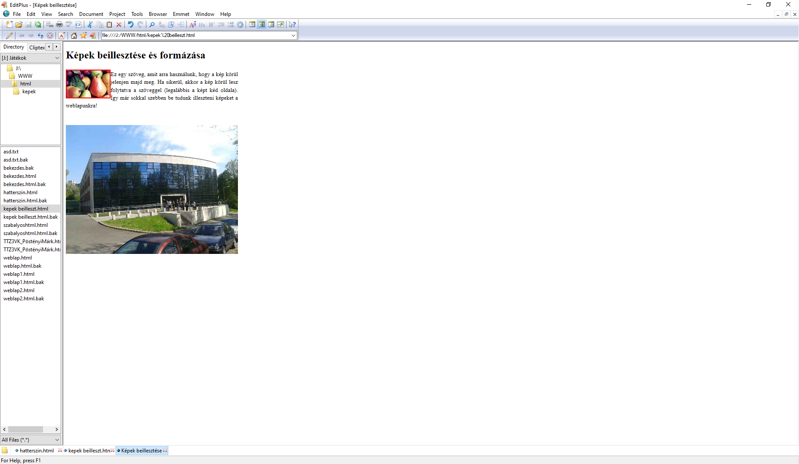

1. **Feladat:** Készítse el a linkek.html oldalt.  
     
   fájl: linkek.html  
   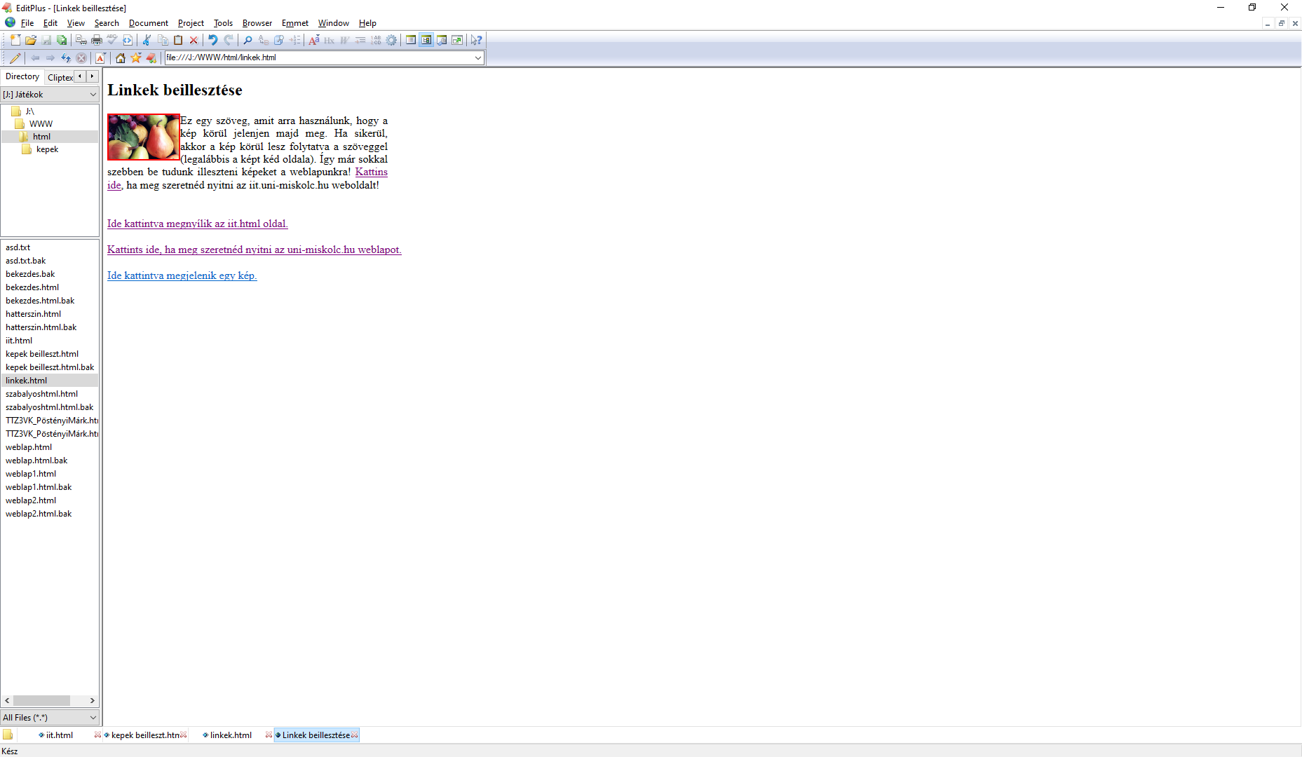
2. **Feladat:** Készítse el a következő feladatot – Listák készítése.  
     
   fájl: listak.html